
~~展愛佈告欄~~
南台中家扶中心展愛隊第37期
指導老師：洪昇暉 隊長：李素卿 編輯：文書組

第11103號
展愛月訊

  - 經中心、老師確認，再由幹部會討論表決通過，原"會議時數"加入"服務時數"；故取消"出勤時數"("出勤時數"="服務時數"+"會議時數")的設計。月例會參加超過一小時者給予一小時的"服務時數"，並記錄參加月例會乙次(不滿一小時者不登記)，幹部會議或其他活動會議按開會時長給予"服務時數"。見習志工在未滿18小時前，參加月例會只視同參加月例會乙次，滿18小時候同正式夥伴，1小時的服務時間且參加月例會乙次。此統計模式追朔到111年起，故原先時數統計表格的"出勤時數"該行，改為"訓練時數"(訓練時數指參加"志工在職訓練")
  - 新招募見習志工分組
- 展一:郭虹汝 、廖家敏、 官芷琪
- 展二:林巧雯、吳宥馬令
- 展三:廖巧馨 、陳琳潔 、 張嫚芯
- 討論75歲設為上限
  - 3/5相見歡進度說明
- 2/17日進行籌備會，分配相見歡當日的任務與工作。當日無法出席的夥
伴也知道相關工作任務內容的分配。
- 工作及活動都已經放在展愛群組，內容包括車掌、互動遊戲、交通指引、
桌長、安欽等工作。四位夥伴要負責表演及開場表演，曲目是我們都是一
家長。表演會利用今日進行討論、練習。
- 展愛隊多負責表演、互動小遊戲，請車長跟車及協助互動遊戲。
- 集合時間不一樣，請出發前注意，在小群組要注意時間。

四、3/19志工訓練及提早開月例會
- 邀請主任、英宏督導進行家扶業務簡介及發展。
- 月例會最晚1800以前結束。

時間 | 內 容 | 講 師 | 備 註
08:40-09:00 | 報到 |  | 遇見你真好
09:00-09:40 | 中心的業務項目簡介 |  | 播愛園地
09:40-10:20 | 志願服務的內涵 |  | 樂在其中
10:20-10:30 | 休息 |  | 寒暄
10:30-12:00 | 團康帶領技巧 |  | 歡樂與你同在
12:00-13:00 | 午餐-休息 |  | 甲奔~囉
13:00-14:30 | 活動規劃與設計  (做功課/) | 美玲、幹部帶領 | 我們是-團隊
14:30-15:00 | 簡報與票選 |  | 成果呈現
15:00-15:20 | 休息 |  | 喝口茶
15:20-16:00 |  |  | 聊天室
16:00-17:00 | 志願服務心得分享
17:00-18:00 | 月例會簡報
18:00 | 散會 |  | 感恩與祝福~

五、4/16外訪
- 台中市迦南園烘培庇護工場(了解伊甸基金會機構內容、庇護工場麵包製作、一日志工服務內容、與服務對象合作)台中市北屯區大連路一段339之2號。
- 參加者自費200元含Diy及公益。

六、4/28兒保日活動
- 邀請各位夥伴大家支持活動的參與。

七、服務時數&出勤時數之說明
- 鼓勵大家來開會，將開會時間、幹部服務時間納入志願服務時數。

2022年02月份服務累積時數

2022年02月服務時數累積
行政組、文書組服務時數
  組別 | 姓名 | 訓練  時數 | 服務  時數 | 志工手冊時數 | 1~3月服務時數 | 4~6月服務時數 | 7~9月服務時數 | 10~12月服務時數
  行政組 | 李素卿 | 0 | 17 | 17 | 17 | 0 | 0 | 0
  行政組 | 林振川 | 0 | 6.5 | 6.5 | 6.5 | 0 | 0 | 0
  行政組 | 李惠如 | 0 | 16.5 | 16.5 | 16.5 | 0 | 0 | 0
  行政組 | 王志誠 | 0 | 8 | 8 | 8 | 0 | 0 | 0
  文書組 | 翁美玲 | 0 | 20 | 20 | 20 | 0 | 0 | 0
  文書組 | 田鳳英 | 0 | 17.5 | 17.5 | 17.5 | 0 | 0 | 0
  文書組 | 顏鵬洲 | 0 | 8 | 0 | 8 | 0 | 0 | 0
  文書組 | 林玉婷 | 0 | 5 | 5 | 5 | 0 | 0 | 0
  文書組 | 蔡文祥 | 0 | 3 | 3 | 3 | 0 | 0 | 0
  文書組 | 蘇世偉 | 0 | 11 | 11 | 11 | 0 | 0 | 0
  文書組 | 張翎軒 | 0 | 3 | 0 | 3 | 0 | 0 | 0
  文書組 | 蔡湘芸 | 0 | 4 | 4 | 4 | 0 | 0 | 0
展一組服務時數
  組別 | 姓名 | 訓練  時數 | 服務  時數 | 志工手冊時數 | 1~3月  服務時數 | 4~6月  服務時數 | 7~9月  服務時數 | 10~12月服務時數
  展一組 | 謝閔宇 | 0 | 8 | 8 | 8 | 0 | 0 | 0
  展一組 | 蔡植丞 | 0 | 1 | 1 | 1 | 0 | 0 | 0
  展一組 | 林錦華 | 0 | 1 | 0 | 1 | 0 | 0 | 0
  展一組 | 孫守澤 | 0 | 13 | 13 | 13 | 0 | 0 | 0
  展一組 | 賴素煖 | 0 | 24 | 24 | 24 | 0 | 0 | 0
  展一組 | 陳毅佩 | 0 | 4 | 4 | 4 | 0 | 0 | 0
  展一組 | 廖婉如 | 0 | 4.5 | 4.5 | 4.5 | 0 | 0 | 0
  展一組 | 沈善剴 | 0 | 2 | 2 | 2 | 0 | 0 | 0
  展一組 | 朱晨梅 | 0 | 7.5 | 7.5 | 7.5 | 0 | 0 | 0
  展一組 | 林以羚 | 0 | 1 | 0 | 1 | 0 | 0 | 0
  展一組 | 忻健生 | 0 | 3 | 0 | 3 | 0 | 0 | 0
  展一組 | 黃立倫 | 0 | 14 | 0 | 14 | 0 | 0 | 0
展二組服務時數
  組  別 | 姓名 | 訓練  時數 | 服務  時數 | 志工手冊時數 | 1~3月  服務時數 | 4~6月  服務時數 | 7~9月  服務時數 | 10~12月服務時數
  展二組 | 周聿家 | 0 | 8 | 0 | 8 | 0 | 0 | 0
  展二組 | 廖淑敏 | 0 | 11 | 11 | 11 | 0 | 0 | 0
  展二組 | 蕭婷懌 | 0 | 1 | 0 | 1 | 0 | 0 | 0
  展二組 | 李敏華 | 0 | 13 | 13 | 13 | 0 | 0 | 0
  展二組 | 葉士豪 | 0 | 11.5 | 0 | 11.5 | 0 | 0 | 0
  展二組 | 劉雅淑 | 0 | 17 | 17 | 17 | 0 | 0 | 0
  展二組 | 曹建勛 | 0 | 5.5 | 0 | 5.5 | 0 | 0 | 0
  展二組 | 李妍萱 | 0 | 4.5 | 4.5 | 4.5 | 0 | 0 | 0
  展二組 | 林添榮 | 0 | 1 | 1 | 1 | 0 | 0 | 0
  展二組 | 莊舒郁 | 0 | 2.5 | 2.5 | 2.5 | 0 | 0 | 0
  展二組 | 吳昱慧 | 0 | 1 | 1 | 1 | 0 | 0 | 0
  展二組 | 蔡植先 | 0 | 1 | 1 | 1 | 0 | 0 | 0
  展二組 | 李雅琪 | 0 | 12.5 | 0 | 12.5 | 0 | 0 | 0
展三組服務時數
  組別 | 姓名 | 訓練  時數 | 服務  時數 | 志工手冊時數 | 1~3月  服務  時數 | 4~6月  服務  時數 | 7~9月  服務  時數 | 10~12月 服務  時數
  展三組 | 黃淑貞 | 0 | 13 | 13 | 13 | 0 | 0 | 0
  展三組 | 潘志群 | 0 | 8 | 8 | 8 | 0 | 0 | 0
  展三組 | 賴嘉彬 | 0 | 5 | 5 | 5 | 0 | 0 | 0
  展三組 | 蔡乙瑄 | 0 | 6 | 6 | 6 | 0 | 0 | 0
  展三組 | 陳嶸銨 | 0 | 15 | 15 | 15 | 0 | 0 | 0
  展三組 | 賴彥儒 | 0 | 5.5 | 5.5 | 5.5 | 0 | 0 | 0
  展三組 | 陳子鈴 | 0 | 6.5 | 6.5 | 6.5 | 0 | 0 | 0
  展三組 | 何建國 | 0 | 4.5 | 4.5 | 4.5 | 0 | 0 | 0
  展三組 | 鄭麗敏 | 0 | 11.5 | 11.5 | 11.5 | 0 | 0 | 0
  展三組 | 魏駿紘 | 0 | 3 | 3 | 3 | 0 | 0 | 0
  展三組 | 林翠純 | 0 | 4.5 | 4.5 | 4.5 | 0 | 0 | 0
  展三組 | 黃文衍 | 0 | 4.5 | 0 | 4.5 | 0 | 0 | 0
  展三組 | 胡容 | 0 | 2 | 2 | 2 | 0 | 0 | 0
見習志工/  展友  服務時數
  組別 | 姓名 | 訓練  時數 | 服務  時數 | 志工手冊時數 | 1~3月  服務時數 | 4~6月  服務時數 | 7~9月  服務時數 | 10~12月服務時數
  展友 | 鄧美娟 | 1 | 1 | 1 | 1 | 0 | 0 | 0
  展友 | 胡直斌 | 1 | 1 | 1 | 1 | 0 | 0 | 0
  展友 | 陳月秀 | 2.5 | 2.5 | 0 | 2.5 | 0 | 0 | 0

2022年3月份活動報名
活動名稱 | 日期 | 時間 | 人力 | 負責  組別 | 服務內容 | 錄取名單
認養人認養童相見歡活動 | 3/5(六) | 08:00-17:00 | 15 | 展三組 | 1.支援相見歡籌辦活動 | 3/5：翁美玲、李妍萱、廖婉如、莊舒郁、李雅琪、劉雅淑、賴彥儒、陳子鈴、李惠如、李敏華、何建國、林翠純、黃文衍、陳嶸銨、黃淑貞
沐舞舞團跟課老師 | 3/12(六)  3/19(六)  3/26(六) | 15:00-17:00 | 1 | 展三組 | 1.跟課老師工作2.點名、聯絡簿協助3.陪同上課、下課接送確認 | 3/12：  3/19：  3/26：
中心服務台 | 3/19(六)  3/26(六) | 08:00-17:00 | 1 | 展三組 | 協助同工接聽電話、捐款或物資引導、參與活動或服務引導 | 3/19：  3/26：
志工在職訓練 | 3/19(六) | 08:30-16:00 | 25 | 行政組 | 增進伙伴凝聚力及向心力(外出體驗活動) | 3/19：翁美玲、劉雅淑、賴彥儒、陳毅佩、黃淑貞、李惠如、何建國、朱晨梅、賴嘉彬、胡直斌、李素卿、黃立倫陳子鈴、周聿家、林振川、廖巧馨（見習志工）、廖家敏（見習志工）、陳芝儀（見習志工）、林巧雯（見習志工）
三月份月例會 | 3/19(六) | 19:00-21:00 | 全隊 | 展三組 | 月例會 | 3/19：黃淑貞、李惠如、何建國、賴嘉彬、胡直斌、周聿家、李雅琪
實物發放前置準備 | 3/25(五) | 09:00-11:30 | 3 | 展三組 | 1協助中心進行物資發放前的準備、整理2.需整理的物資受到每月數量不同影響，較難定一致的結束時間；1130前結束無提供便當3.前置作業請志工向麗玲或亭妤老師(第二順位)報到 | 3/25：陳芝儀（見習志工）
實物發放補給及交管 | 3/26(六)  3/29(二)  3/30(三) | 08:30-17:00 | 2 | 展三組 | 1. 現場交通指引及管制  2. (必要時)協助物資搬運—包含溫媽媽現場物資處理(搬物資)、行動不便家長幫忙等  3. 出入人員量體溫  4. 全天值班志工提供便當 | 3/26：廖巧馨（見習志工）  3/29：朱晨梅  3/30：
校園兒保宣導活動 | 3/30(三) | 08:00-11:00 | 3 | 展三組 | 1. 與社工老師到建功國小園遊會擔任闖關攤主2.與學童互動遊戲、快問快答等3.提供便當 | 3/30：李素卿、李敏華（大米）、謝嘉榕（見習志工）
網站擷取名單時間：2022/3/2

感謝你(妳)們的熱誠參與
02/12(六)，由鄭麗敏共1位夥伴協助二月中心服務台(下午)。
02/12(六)，由鄭麗敏共1位夥伴協助二月中心服務台(上午)。
02/28(一)，由田鳳英、林玉婷、顏鵬洲、蘇世偉共4位夥伴協助文書組工作。
02/19(六)，由謝閔宇、李素卿、廖淑敏、賴彥儒、田鳳英、王志誠共6位夥伴協助志工招募。
02/19(六)，由賴彥儒、田鳳英、謝閔宇、王志誠共4位夥伴協助志工職前訓練。
02/12(六)、02/19(六)，由翁美玲共1位夥伴協助兒童繪畫班。
02/12(六)，由李惠如、翁美玲、陳嶸銨共3位夥伴協助家長方案兒少托育協助。
02/20(日)，由賴素煖、葉士豪共2位夥伴協助善本巖賞櫻設攤。
02/12(六)，由黃太華共1位夥伴協助愛心市集物資準備。
02/19(六)，由陳毅佩、胡容、黃淑貞共3位夥伴協助實物發放前置準備。
02/22(二)、02/23(三)、02/24(四)，由李素卿、朱晨梅、孫守澤、李敏華、黃立倫共5位夥伴協助實物發放補給及交管。
02/12(六)、02/14(一)、02/17(四)，由賴素煖、劉雅淑、李惠如、陳子鈴、朱晨梅、蔡乙瑄共6位夥伴協助維他露台中燈會協助。
02/17(四)，由林翠純、何建國、李素卿、陳嶸銨、廖婉如、黃文衍、李妍萱、李惠如、李敏華、賴彥儒、陳子鈴、黃淑貞、劉雅淑、莊舒郁共14位夥伴協助認養人認養童相見歡活動。
02/12(六)、02/19(六)，由李雅琪、潘志群共2位夥伴協助親子打鼓班。
02/19(六)，由李素卿、林振川、李惠如、王志誠、翁美玲、田鳳英、顏鵬洲、林玉婷、蔡文祥、蘇世偉、謝閔宇、賴素煖、陳毅佩、廖婉如、沈善剴、忻健生、周聿家、廖淑敏、李敏華、葉士豪、劉雅淑、李妍萱、莊舒郁、黃淑貞、潘志群、賴嘉彬、蔡乙瑄、陳嶸銨、陳子鈴、何建國、魏駿紘、林翠純、黃文衍、胡直斌、賴彥儒、官芷琪、廖家敏共37位夥伴參與月例會。

三月份壽星大集合
組別 | 姓名 | 生日
見習二 | 陳芝儀 | 3月12日
展一組 | 沈善剴 | 3月30日

2022年02月收支明細
零用金帳
年 | 月 | 日 | 編號 | 科目 | 摘 要 | 收 入 | 支 出 | 現金餘額
111 | 2 | 19 | 5 | 隊費收入 | 婷懌.蔡乙瑄.張翎軒.吳昱慧～累計48人 | 2,000 |  | 19,309
 |  |  | 6 | 隊費收入 | 陳偉宗～累計49人 | 500 |  | 19,809
 |  |  | 7 | 郵電費 | 111年度幹部電信費補助,3組1200*3=3600.文書600,隊長600 |  | 4,800 | 15,009
 |  |  | 8 | 隊務支出 | 2月慶生蛋糕 |  | 390 | 14,619
 |  |  | 9 | 隊務支出 | 2月份月例會-新春團拜餐費 |  | 6,221 | 8,398
 |  |  | 10 | 隊費收入 | 胡容~累計50人 | 500 |  | 8,898
 |  |  |  |  |  |  |  | 8,898
郵局帳
 | 月 | 日 | 編號 | 科目 | 摘 要 | 收 入 | 支 出 | 現金餘額
 | 1 | 1 |  |  | 2021/12/31郵局餘額 |  |  | 105,443
 |  |  |  | 利息收入 | 2021/12/21利息 | 63 |  | 105,506
 |  |  |  |  |  |  |  | 105,506

零用金 | 8,898
郵局存款 | 105,506
總計 | 114,404

活動剪輯
~~2022/02/19(六) 新春團拜X二月分月例會~~
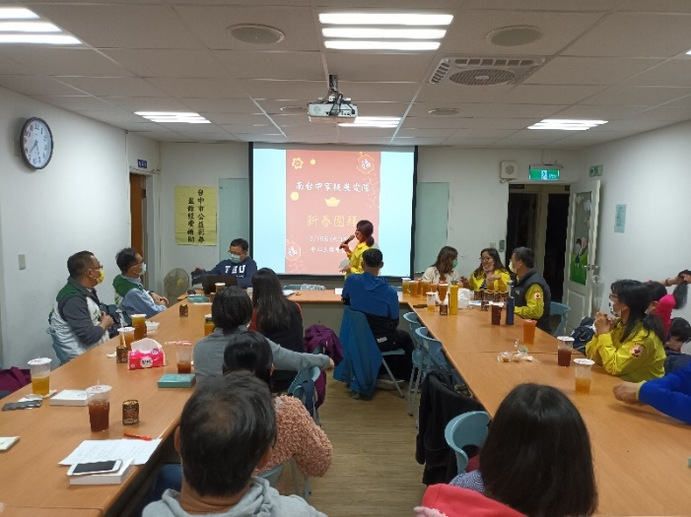  團康遊戲-元宵節猜燈謎 | 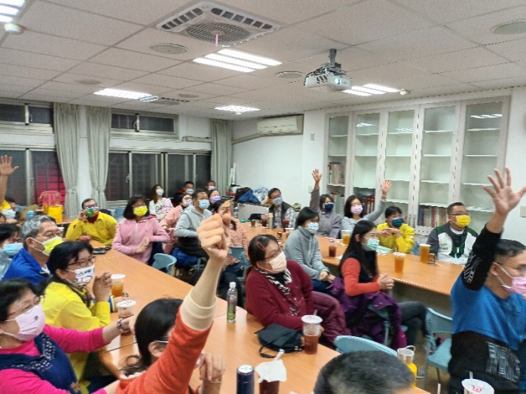  競爭激烈~夥伴們非常踴躍搶答
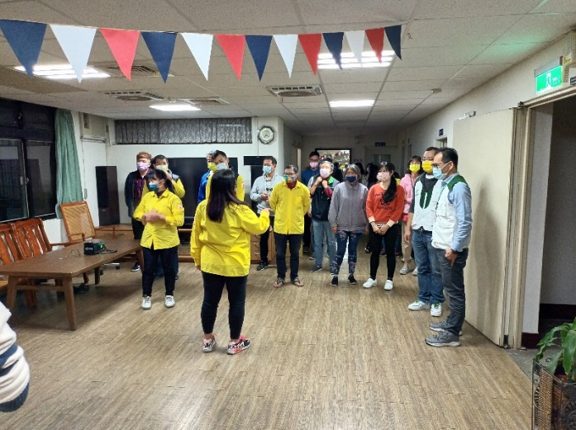  團康遊戲-一二三木頭人 | 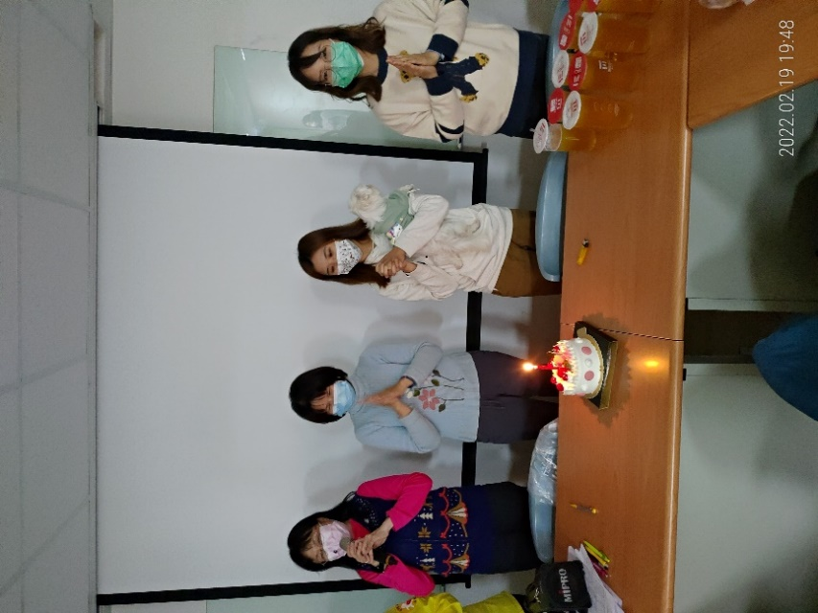  二月份壽星生日快樂、心想事成

